인공지능기반 의사결정_2주차 보고서
수학과 202100256 서정민

1주차 피드백:
- 단순 아이디어 공모전 보다 데이터 분석 기반 공모전으로 포트폴리오 추가
- 전국 단위보다 특정 지자체 주관 공모전이 경쟁률면에서 전략적
- 선 분석 및 집필>후 공모전 및 논문
- (데이터 확보 용이성 확인>분석과 글쓰기 진행>공모전 일정에 맞춰 보고서 수정>수상 실적을 바탕으로 논문 업데이트하여 출판)
- 우선 검토: 종속변수Y에 대한 데이터 기반 구체적 정의, 평가지표 설정

목표 end to end 데이터분석 공모전 리스트
공모전 명칭 | 주관 기관 | 공고 업로드 시점 | 주요 내용
빅콘테스트 (BigContest) | 한국지능정보사회진흥원(NIA) | 8월 말~9월 초 | 국내 최대 규모. 매년 신한카드, SKT 등 플랫폼 기업의 실데이터를 제공. 2025년에는 '소상공인 가맹점 위기 신호 감지' 및 '마케팅 전략'이 주제였음.
유통데이터 활용 경진대회 | 산업통상자원부 | 8월 말~9월 초 | 이커머스 실무의 핵심. 삼성카드, 마켓링크 등의 유통 데이터를 제공하며 '수요 예측' 및 '비즈니스 모델' 도출을 수행함.
서울시 빅데이터 활용 경진대회 | 서울특별시 | 3월 16일 | 서울시 빅데이터 캠퍼스의 민·관 데이터를 활용함. 카드 매출, 생활인구 등을 분석하여 정책이나 비즈니스 모델을 제안.
문화 디지털혁신 및 데이터 활용 공모전 | 문화체육관광부 | 6월 | 관광 소비 패턴, 문화 시설 이용 데이터를 제공함. 플랫폼 기반의 고객 행동 분석 경험을 쌓기에 적합함.
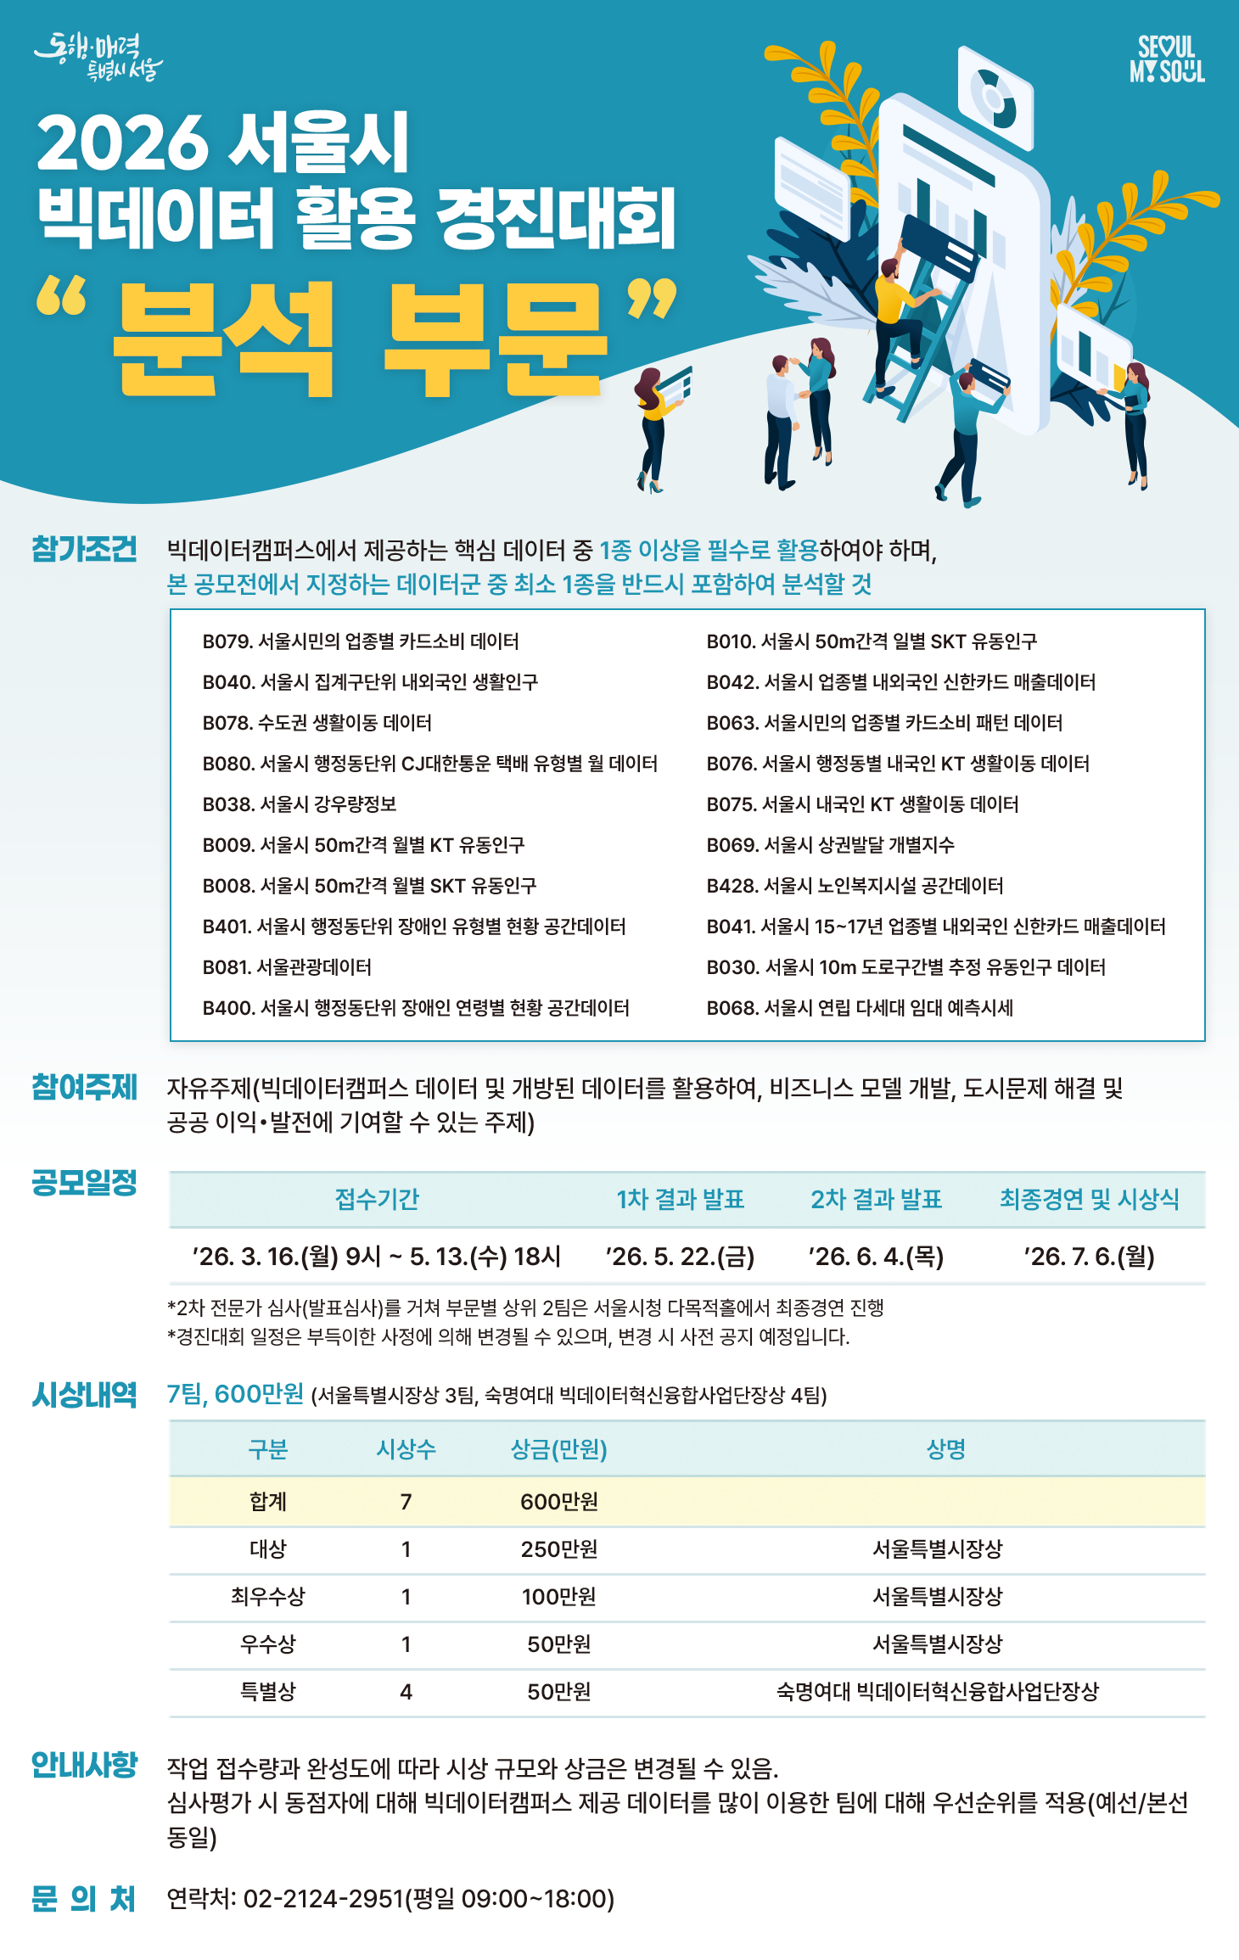
2026 서울시 빅데이터 활용 경진대회_분석 부문
심사방법: (1차) 서류 → (2차) 발표 → (최종) 발표경연
최종경연 및 시상식: 2026. 7. 6.(월) / 서울시청 8층 다목적홀
분석 부문 주요내용: 빅데이터 기반 사회문제 해결 또는 비즈니스 모델 발굴·분석
필수 데이터: 서울시 빅데이터캠퍼스에서 제공하는 핵심 113종 데이터 중 1개 이상 및 본 공모전에서 지정하는 데이터군(위 포스터 참고) 중 최소 1종 활용
제출서류:
참가신청서, 개인정보 수집·이용 동의서, 각서, 분석 요약서, 결과보고서(PPT 20매 내외)
※ 데이터 활용을 위해 2026. 3. 16.~ 5. 13. 기간 중 빅데이터캠퍼스 방문 필수

ㅇ 1차 심사 : 서류심사 (내부 평가)
- 선정범위 : 10팀 선정
- 심사기준 : 5개 항목 총점 100점
평가 항목 | 배점
정책 관련성/사업성 | 15
공공 활용성 | 15
데이터 활용성(캠퍼스 데이터 활용도) | 20
데이터 분석 창의성(분석의 차별성, 기획의 참신성) | 30
실현 가능성 | 20
※ 2차 발표 심사 진출팀 대상 공개검증 예정 [2026. 5. 22.(금) ~ 2026. 6. 2.(화) 예정]
※ 공개검증기간동안 표절, 위조, 변조, 부당한 중복응모 등의 신고/제보를 받아 본선수상작과 비교 검토 후 합리적으로 의심되는 경우 해당 진출작은 시상 제외 (차순위팀 수상)
ㅇ 2차 심사 : 발표심사 (5.29_금 오전)
- 평가방법 : 내·외부 전문위원 평가
- 발표방법 : PT 및 시연, 팀별 15분(발표 10분, 질의응답 5분)
- 선정범위 : 7팀 순위 결정 (※ 상위 2팀은 최종 경연 발표 참석)
- 심사기준 : 1차 심사기준과 동일 (5개 항목 총점 100점)
ㅇ 최종 경연 : 발표심사
- 평가방법 : 외부 전문위원 평가 및 청중평가단 평가
- 발표방법 : PT 및 시연, 팀별 15분(발표 10분, 질의응답 5분)
- 심사기준 : 2차 심사기준과 동일 (발표 및 개선사항 중심)
ㅇ 시상내용 : 7팀, 600만원(서울시 400만원, 숙명여대 빅데이터혁신융합사업단 200만원)
구분 | 수량 | 상금 | 훈격
대상 | 1 | 250만원 | 서울특별시장상
최우수상 | 1 | 100만원 | 서울특별시장상
우수상 | 1 | 50만원 | 서울특별시장상
특별상 | 4 | 50만원 | 숙명여대 빅데이터혁신융합사업단장상

유의사항
- 빅데이터캠퍼스에서 제공하는 핵심 113종 데이터 중 1개 이상의 데이터를 필수 사용
- 본 공모전에서 지정하는 데이터군 중 최소 1종을 반드시 포함하여 분석할 것
- 응모작은 캠퍼스에서 분석한 내용이 포함된 본인 순수 창작물에 한하며 하나의 작품만 응모 가능.
(타 공모전 수상작, 타인의 저작물 도용 등의 경우 심사 제외 및 수상 취소와 시상내역 환수)
- 참가신청서 제출시 파일명은 “참가신청서_이름” 또는 “참가신청서_팀명”으로 작성 제출
- 응모작의 초상권, 저작권 등 법적인 문제와 관련된 사항은 응모자의 책임으로 함.
- 작품에 대한 사용권 및 저작권은 수상자에게 있으며, 수상작은 캠퍼스 홍보용이나 서울시의 정책으로 사용할 수 있으며 향후 활용과정에서 작품내용이 수정될 수 있음
- 수상작이 공동작일 경우, 상장 1부에 팀원 성명이 기재되고 상금은 출품한 이가 대표로 받으며, 상금 배분 등의 문제는 공동출품자 간 문제로 서울시는 관여하지 않음.
- 심사결과 작품 접수량과 완성도에 따라 시상 규모와 상금은 변경될 수 있음.
- 참가신청서의 모든 항목을 동의한 자, 1차 심사부터 시상식까지 전체 과정에 참가한 인원에 한하여 수상 자격 부여(자격 상실 시 차순위팀에게 수상자격 이관)
- 심사평가시 동점자에 대해 빅데이터캠퍼스 제공데이터를 많이 이용한 팀에 대해 우선 순위를 적용
※ 공모전의 변경 사항은 ‘열린데이터광장 홈페이지(http://data.seoul.go.kr)’ 및 ‘빅데이터캠퍼스 홈페이지(http://bigdata.seoul.go.kr)’를 통해 공지
5.13(수) 18시까지 공모전 제출 (분석 요약서, 결과보고서(PPT 20매 내외))

분석 기획안
주제: 생활이동 및 카드소비 패턴 분석을 통한 정주 외국인 클러스터별 상권 최적화 전략

문제 정의:
- 다문화 사회로의 진입: 서울 내 외국인 정주 인구가 급증하고 있으나, 상권 공급 구조는 여전히 내국인 중심에 머물러 있어 외국인들의 실질적인 소비 수요를 흡수하지 못하는 '공급-수요 미스매치'가 발생함. 이 분석은 단순한 매출 증대를 넘어, 외국인의 정주 여건을 개선하여 서울시의 글로벌 경쟁력을 높이는 공익적 목적이 있음.
- 상권 양극화 및 배제: 특정 지역(이태원, 대림 등)에만 외국인 상권이 고립되어 형성되거나, 일반 로컬 상권에서는 외국인이 소비 대상에서 소외되는 현상이 나타남. 행정동 단위가 아닌 집계구(최소 통계 단위) 데이터를 활용함으로써 분석의 해상도를 높였음.
- 분석의 필요성: 외국인이 '어디에 살고(거주)', '어디로 이동하며(이동)', '어디에서 지갑을 여는지(소비)'를 데이터로 입증하여, 내국인과 외국인이 함께 공생할 수 있는 '융합형 상권'의 입지와 적정 업종을 도출해야 함. 도출된 가이드라인을 다른 자치구에도 적용할 수 있는 '표준 분석 모델'로서의 가치를 부여하여 확장 가능.
분석 기획 시나리오:
[단계 1: 외국인 활동 및 소비 클러스터링]
서울시 전역을 대상으로 외국인의 활동 밀도와 소비 강도가 높은 '핵심 클러스터'를 식별합니다.
- 독립변수 (X):
  - B040 (생활인구): 집계구별 외국인 생활인구 수, 연령대별 비중, 시간대별 체류 인구.
  - B078 (생활이동): 특정 상권으로 유입되는 외국인의 평균 이동 거리 및 출발지 다양성.
  - 환경 변수: 상권발달 개별지수(B069), 지하철역/버스정류장과의 거리.
- 종속변수 (Y):
  - B042 (카드매출): 업종별 외국인 카드 결제 금액 및 건수.
- 분석 기법: 공간 군집 분석(DBSCAN 또는 K-means Clustering)을 통해 '주거 밀착형', '목적 방문형', '복합형' 클러스터로 유형화합니다.
[단계 2: 업종별 소비 미스매치(Mismatch) 및 잠재력 분석]
특정 클러스터 내에서 인구 대비 소비가 일어나지 않는 '사각지대 업종'을 도출합니다.
- 핵심 변수:
  - 수요 지표: 클러스터 내 외국인 생활인구 밀도.
  - 공급 지표: 업종별 카드소비 패턴 데이터(B063) 기반의 점포 밀도 및 내국인 대비 외국인 매출 비중.
- 분석 내용: 인구 밀도는 높으나 특정 업종(예: 생활 가전, 전문 의료, 금융 서비스 등)의 매출이 낮다면, 해당 업종을 '유망 융합 업종'으로 선정합니다.
- 가설 설정: "외국인 생활인구가 일정 수준 이상인 지역에서 내국인 위주 업종(A)을 외국인 친화적 서비스(A')로 전환할 경우, 총 매출 지수는 상승할 것이다."
[단계 3: 글로벌-로컬 융합 상권 가이드라인 수립]
분석 결과를 바탕으로 구체적인 비즈니스 모델과 정책 입지를 제안합니다.
- 분석 시나리오:
  - 입지 선정: 분석된 클러스터 중 상권발달지수(B069)가 정체되어 있으나 외국인 유입이 급증하는 곳을 '전략적 융합 후보지'로 선정.
  - 업종 제안: 해당 지역의 외국인 국적별/연령별 선호 패턴(B063)을 반영하여, 내국인 상권에 결합 가능한 '외국인 특화 서비스'를 매칭. (예: 일반 편의점에 외국인 전용 신선식품 코너 및 환전 키오스크 도입 등)
  - 경제적 기대효과 산출: 융합 모델 도입 시 예상되는 상권 내 매출 증대액 및 유동인구 증가율을 시뮬레이션함.

활용 데이터셋 및 변수 정리 (추후 정리 필요. 현재 데이터 이용 신청 상태임.)
데이터셋 | 주요 독립변수 (Input) | 주요 종속변수 (Output/Target) | 활용 목적
B040 (생활인구) | 집계구 코드, 외국인 인구수, 시간대 | - | 외국인 수요의 공간적 분포 파악
B042 (카드매출) | - | 업종별 매출액, 매출건수 | 실제 소비 행태 및 상권 활성화 정도 측정
B078 (생활이동) | 출발/도착지, 이동시간, 요일 | - | 상권의 배후지 범위 및 접근성 분석
B063 (소비패턴) | 이용시간대, 결제 단가 | - | 국적/연령별 라이프스타일 페르소나 정의
B069 (상권지수) | 상권생존지수, 매출변동지수 | - | 상권의 건전성 및 융합 시 시너지 평가

